Tiết 4: Hoạt động trải nghiệm
HOẠT ĐỘNG GD THEO CĐ: ĐỀN ƠN ĐÁP NGHĨA
I. YÊU CẦU CẦN ĐẠT:
1. Yêu cầu cần đạt về kiến thức, kĩ năng:
- Học sinh tích cực tham gia vào các hoạt động đền ơn đáp nghĩa và giáo dục truyền thống địa phương.
- Biết tìm hiểu và chia sẻ các thông tin về gia định thương binh, liệt sĩ và gia đình có công với cách mạng ở địa phương
- Rèn luyện và phát triển kĩ năng nghe - nói góp phần phát triển năng lực ngôn ngữ.
- Tự rèn luyện kĩ năng tham gia hoạt động nhân đạo, qua đó góp phần phát triển tình nhân ái.
2. Yêu cầu cần đạt về năng lực, phẩm chất:
- Năng lực tự chủ, tự học: Biết điều chỉnh hành động và việc làm đền ơn dáp nghĩa của bản thân trước tập thể.
- Năng lực giải quyết vấn đề và sáng tạo: Biết làm một số việc đền ơn đáp nghĩa
- Năng lực giao tiếp và hợp tác: Biết trao đổi, góp ý cùng bạn trong tham gia hoạt động đền ơn, đáp nghĩa.
- Phẩm chất nhân ái: Quan tâm, giúp đỡ những gia đình thương bình, liệt sĩ và người có công với cách mạng.
- Phẩm chất chăm chỉ: Tích cực tham gia các hoạt động nhân đạo.
- Phẩm chất trách nhiệm: Có ý thức tham gia và tuyên truyền mọi người tham gia hoạt động đền ơn, đáp nghĩa.
II. ĐỒ DÙNG DẠY HỌC
- Kế hoạch bài dạy, bài giảng Power point,máy tính, máy soi
- SGK và các thiết bị, học liệu phục vụ cho tiết dạy.
III. HOẠT ĐỘNG DẠY HỌC
Hoạt động của giáo viên | Hoạt động của học sinh
1. Khởi động:
- Mục tiêu:
+ Tạo không khí vui vẻ, khấn khởi trước giờ học.
+ Thông qua khởi động, đẫn dắt học sinh thể hiện niềm biết ơn và tự hào về của các thế hệ đi trước.
- Cách tiến hành:
- GV tổ chức múa hát theo băng bài “Gia điệu tự hào” – Nhạc và lời Phạm Hồng Biên để khởi động bài học.  - Em có suy nghĩ gì về lời bài hát?  - Sau khi hát và nghe xong em có cảm nhận gì về gia điệu bài hát?  - GV nhận xét, tuyên dương và dẫn dắt vào bài mới. |  | - Một số HS lên trước lớp thực hiện. Cả lớp cùng múa hát theo nhịp điều bài hát.  - HS chia sẻ nhận xét về bài hát trước lớp  - HS lắng nghe.
2. Khám phá
- Mục tiêu:
+ Biết tìm hiểu và chia sẻ các thông tin các gia định thương binh, liệt sĩ và gia đình có công với cách mạng ở địa phương
+ Rèn luyện và phát triển kĩ năng nghe - nói góp phần phát triển năng lực ngôn ngữ.
+ Tự rèn luyện kĩ năng tham gia hoạt động nhân đạo, qua đó góp phần phát triển tình nhân ái.
- Cách tiến hành:
- GV yêu cầu HS chia sẻ những hoạt động đền ơn đáp nghĩa ở địa phương mà mình biết hoặc từng tham gia. (3’)  - GV quan sát, hỗ trợ các nhóm:  + Hoạt động đó là gì?  + Hoạt động đó diễn ra khi nào?  + Những ai tham gia hoạt động đó?  +Theo em tại sao hoạt động đó lại được tổ chức, Nêu ý nghĩa của nó?  + Nêu cảm xúc khi tham gia hoạt động đó?  + Qua hoạt động đó, em học được thêm điều gì, kĩ năng gì?  - GV mời đại diện chia sẻ trước lớp.  - GV Nhận xét kết luận, tuyên dương.  Kết luận: “Uống nước nhớ nguồn” là truyền thống quý báu của dân tộc ta từ bao đời nay |  | - HS hoạt động nhóm 4 chia sẻ cùng các bạn theo gợi ý GV đưa ra  - Đại diện HS chia sẻ trước lớp:  + Mỗi tháng lớp ra quét dọn nghĩa trang liệt sĩ 1 lần: bạn quét rác, bạn hót rác, bạn nhổ cỏ, bạn lau các bia mộ, bạn hương, bạn dâng hoa. Ai rất vui, thương các liệt sĩ, biết ơn họ,...  + Thỉnh thoảng trường em tổ chức đến thăm bà mẹ liệt sĩ, các cô chú thương binh sau đó quét dọn nhà cửa, nấu cơm giúp mẹ liệt sĩ....  - HS lắng nghe.
3. Luyện tập.
- Mục tiêu:
+ Học sinh tích cực tham gia vào các hoạt động đền ơn đáp nghĩa và giáo dục truyền thống địa phương.
+ Rèn luyện và phát triển kĩ năng nghe - nói góp phần phát triển năng lực ngôn ngữ.
+ Tự rèn luyện kĩ năng tham gia hoạt động nhân đạo, qua đó góp phần phát triển tình nhân ái.
- Cách tiến hành:
* Hoạt động 1: Tìm hiểu về gia đình thương binh, liệt sĩ và gia đình có công với cách mạng ở địa phương.” (làm việc theo cặp)  - GV mời học sinh nêu yêu cầu hoạt động.  - Chia sẻ những thông tin tìm hiểu về gia đình thương binh, liệt sĩ hoặc gia đình có công với cách mạng ở địa phương em.  - GV mời HS đại diện một số cặp trình bày  - GV nhận xét, bổ sung, tuyên dương  - GV giao nhiệm vụ các em theo thôn để thực hiện hoạt động đền ơn, đáp nghĩa: đến thăm hỏi, dọn dẹp quét nhà, nấu cơm giúp,..  + Lưu ý làm việc cẩn thận, an toàn, không đùa giỡn nô nghịch khi đến thăm. | - Học sinh đọc yêu cầu bài.  - HS chia sẻ theo cặp  - Gia đình thương binh: Ông Trịnh Doãn Tiểu ở ( Nam Hà- TL) , Ông Đào Văn Đông( Tiền Hải – TL), mẹ Trần Thị Nhinh ( Cổ Đắng- TL) ..  - HS lằng nghe, thực hiện nhiệm vụ theo nhóm
*Hoạt động 2. Lập kế hoạch thực hiện hoạt động đền ơn đáp nghĩa và giáo dục truyền thống ở địa phương.  - GV yêu cầu các nhóm đã được phân công đề  xuất các việc làm, nên kế hoạch cụ thể cho nhóm mình  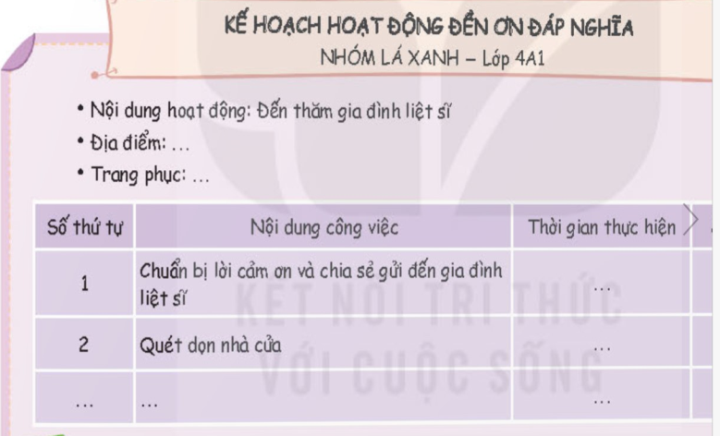  - GV mời đại diện HS trình bày  - GV nhận xét, bổ sung thêm hoạt động cho các em  - GV nhận xét chung, tuyên dương. | - HS làm việc trong nhóm phân công; ghi nội dung công việc nhóm mình thực hiện đền ơn dáp nghĩa trong thời gian tới:  - Đại diện trình bày kết quả thảo luận.  - Lắng nghe, rút kinh nghiệm bổ sung.
4. Vận dụng trải nghiệm.
- Mục tiêu:
+ Củng cố những kiến thức đã học trong tiết học để học sinh khắc sâu nội dung.
+ Vận dụng kiến thức đã học vào thực tiễn.
+ Tạo không khí vui vẻ, hào hứng, lưu luyến sau khi học sinh bài học.
- Cách tiến hành:
- GV nêu yêu cầu và hướng dẫn học sinh về nhà cùng với người thân: Các em trao đổi với người thân thực hiện việc đền ơn, đáp nghĩa.  - Nhận xét sau tiết dạy, dặn dò về nhà.  - GV trình chiếu bài thơ: Mỗi sớm dậy – Tác giả Thụy Anh | - Học sinh tiếp nhận thông tin và yêu cầu để về nhà ứng dụng.  - HS lắng nghe, rút kinh nghiệm
IV. ĐIỀU CHỈNH SAU BÀI DẠY:
...........................................................................................................................................
---------------------------------------------------

